Detalhando a View do Django para Configuração de Setpoint
Vou detalhar a criação da View e do Template no Django que permitem ao usuário visualizar, editar e salvar as configurações (setpoint e histerese) de um freezer específico no seu banco de dados MongoDB (via Djongo).

1. 🐍 A View (Lógica do Python)
A View será responsável por duas coisas:
- GET: Buscar a configuração atual do device_id no MongoDB e enviá-la para o template.
- POST: Receber os dados do formulário HTML, validar e salvar as alterações no MongoDB.
Usaremos a Class-Based View UpdateView do Django para simplificar, mas uma View baseada em função também funciona perfeitamente.
freezer_control/views.py
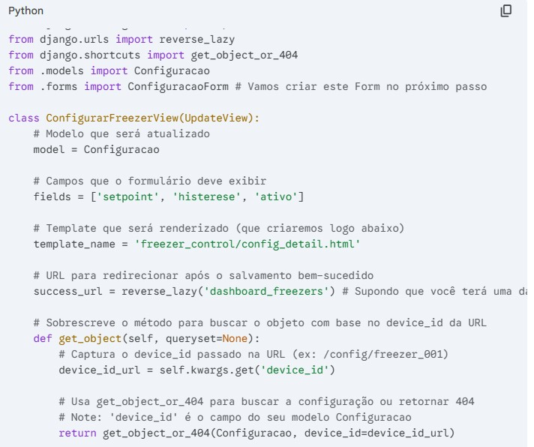

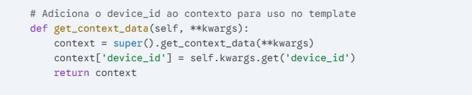

2. 📝 O Formulário (Django Forms)
Embora a UpdateView funcione apenas com a lista fields, é uma boa prática definir um formulário explícito para adicionar validações ou estilização.
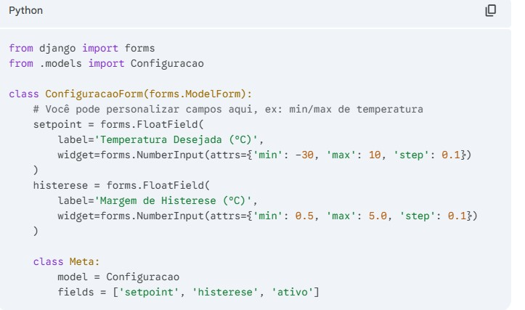
freezer_control/forms.py

O Template (Interface HTML)
Este template renderiza o formulário e permite a edição.
freezer_control/templates/freezer_control/config_detail.html
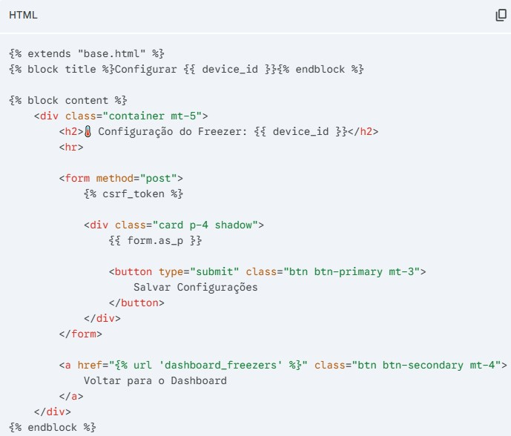

Mapeamento de URL
Você precisa de uma URL dinâmica que inclua o device_id na rota.
freezer_control/urls.py

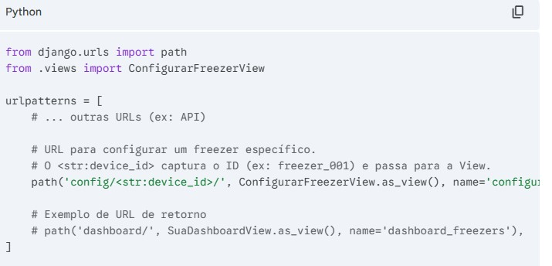

Como Funciona:
- O usuário clica em um link na dashboard para configurar um freezer (ex: /config/freezer_001/).
- A URL é mapeada para a ConfigurarFreezerView, que usa get_object para buscar o objeto Configuracao com device_id='freezer_001' no MongoDB.
- A View renderiza o config_detail.html com os valores atuais.
- O usuário edita os campos e submete o formulário (POST).
- A View recebe o POST, atualiza o objeto no MongoDB e redireciona o usuário.
A partir desse momento, quando o ESP32 (freezer_001) fizer a próxima chamada POST para a sua API, a ControleFreezerAPI (do passo anterior) lerá o novo setpoint salvo no MongoDB para tomar a decisão de controle.

